RETRATOS DE SEGREGAÇÃO: cruzamento de imagens de *Street View* com demais dados objetivos como ferramenta de estudo urbano

**Luiz Gonzaga Philippi Filho[1]**

**Adriana Marques Rossetto[2]**

**Resumo**

Dados quanto à vitimização como os da PNAD (IBGE, 2010; 2022) permitem quantificar na última década domicílios que utilizam dispositivos de segurança. Essa questão da segurança pública, que tanto aparece na publicidade imobiliária, é potencializada por medidas segregadoras, contribuindo para o abandono, falta de uso e investimento das áreas públicas, o que consequentemente só reforça a ideia das medidas de segurança privada como necessárias (Caldeira, 1997; 2000). A fim de se evidenciar o fenômeno da segregação socioespacial presente em situações do cotidiano, este trabalho mostra como com o uso de imagens de *Street View* — cruzando-as com dados cadastrais ou censitários, oficiais, publicitários ou comunitários — pode-se acompanhar esses fenômenos em um decurso temporal, compreendendo-se também seus processos e reforçando sua característica habitual. Por meio de exemplos em duas conurbações, em São Paulo e Florianópolis, o presente trabalho oferece uma abordagem ampla e interdisciplinar deste tema complexo. Como espacialização de dados geográficos, o uso das mais recentes tecnologias suscita discussões quanto às abordagens das pesquisas que as utilizarão. Com um universo inesgotável de dados empíricos a serem levantados no espaço urbano, acervos de imagens urbanas como serviços de *Street View* revelam-se, com o cruzamento dos dados de outros instrumentos, como promissoras e abrangentes ferramentas para o estudo urbano. Entende-se, assim, que a metodologia e os resultados obtidos deste trabalho exploratório podem contribuir com outros estudos, inclusive quantitativos, por ensejar aplicação de métodos interdisciplinares, múltiplas mídias, análises em diferentes níveis perceptivos que proporcionem interatividade, novas formas de acesso e divulgação do conhecimento.

**Palavras-chave:** Segregação socioespacial; Dispositivos de segurança; Cotidiano; *Street View*.

PORTRAITS OF SEGREGATION: cross-referencing Street View images with other objective data as an urban study tool

**Abstract**

Data on victimization, such as those from the PNAD (IBGE, 2010; 2022), have allowed quantifying the number of households that have used security devices over the last decade. This issue of public security, so often mentioned in real estate advertising, is exacerbated by segregating measures, contributing to the abandonment, lack of use, and lack of investment in public areas, which consequently only reinforces the idea that private security measures are necessary (Caldeira, 1997; 2000). In order to highlight the phenomenon of socio-spatial segregation present in everyday situations, this paper shows how, by using Street View images — cross-referencing them with cadastral or census data, official, advertising, or community data — these phenomena can be monitored over time, understanding their processes and reinforcing their habitual characteristics. Using examples from two conurbations, São Paulo and Florianópolis, this paper offers a broad and interdisciplinary approach to this complex topic. As a spatialization of geographic data, the use of the latest technologies raises discussions regarding the approaches in their respective research. With an infinite universe of empirical data to be collected in urban space, collections of urban images such as Street View services prove to be promising and comprehensive tools for urban studies, when cross-referencing data from other instruments. Therefore, the methodology and results obtained from this exploratory work can contribute to other studies, including quantitative ones, by allowing the application of interdisciplinary methods, multiple media, analyses at different perceptive levels that provide interactivity, and new forms of access and dissemination of knowledge.

**Keywords:** Socio-spatial segregation; Security devices; Everyday life; Street View.

1. Introdução

O fenômeno dos dispositivos de segurança em edificações, como grades em portas e janelas para vias públicas, não se limita às situações de desigualdade e segregação socioespacial contrastantemente evidenciadas, em ruas que edificações autônomas convivem com muros altos de condomínios fechados, pois esse aparece em múltiplas e variadas conformações de bairros e territórios. Não se limita também a cidades ou a regiões específicas, nem tanto ao Brasil ou à América Latina como todo. Não se trata de um fenômeno recente nem estritamente moderno, podendo ser observado em diversas culturas milenares[3]. Medidas individuais de segurança, aquelas que não lidam com o problema de forma sistêmica ou sob o controle do estado, podem ser observadas em diferentes países[4], regiões e configurações urbanas[5] e classes socioeconômicas[6].

No Brasil, os dados da PNAD do IBGE (2010; 2022a)[7] permitem quantificar ao início e ao final da última década os domicílios que utilizam dispositivos de segurança: em 2009 “dos 58,6 milhões de domicílios particulares permanentes, 34,8 milhões, cerca de 60%, usaram algum dispositivo de segurança” em áreas urbanas e rurais (fig. 1) e 64,9% dos domicílios nas áreas urbanas (fig. 2), enquanto em 2021 dos “72,9 milhões de domicílios do País, em 49,6 milhões existia algum dispositivo ou funcionário para a segurança do domicílio, o que correspondia a 68,0% do total” (fig. 3), tendo o maior percentual a região Sul, com 76,2% — mais de ¾ dos domicílios. Apesar desses percentuais não serem constantes em todas as regiões do país, todos estavam acima de 50% em 2009 e acima de 60% em 2021, ou seja, sabe-se que desde a década passada mais da metade dos domicílios brasileiros contam com algum tipo de dispositivo de segurança e esta proporção demonstra estar aumentando. Destes, o uso de grades em janelas ou portas é persistentemente o dispositivo mais utilizado, observando-se em 2009 “grade na janela/porta (...) presente em 35,7% dos domicílios” do total e 40,5% nas áreas urbanas, enquanto em 2021 “trava, tranca, fechadura reforçada ou grade (porta, janela ou portão)” consta 41% do total. Os elementos “cerca eletrificada, muro ou grade com mais de 2 metros de altura ou com cacos de vidro ou arame farpado, e/ou alarme eletrônico” em 2009 equipavam apenas 18,8% no total de domicílios, em 2021, 35,5% dos domicílios contêm “muro ou grade altos, cacos de vidro ou arame farpado”.

Figura 1 – Percentual de domicílios com cada tipo de dispositivo de segurança, no total de domicílios particulares permanentes, por tipo de dispositivo de segurança, segundo cada Região – 2009.

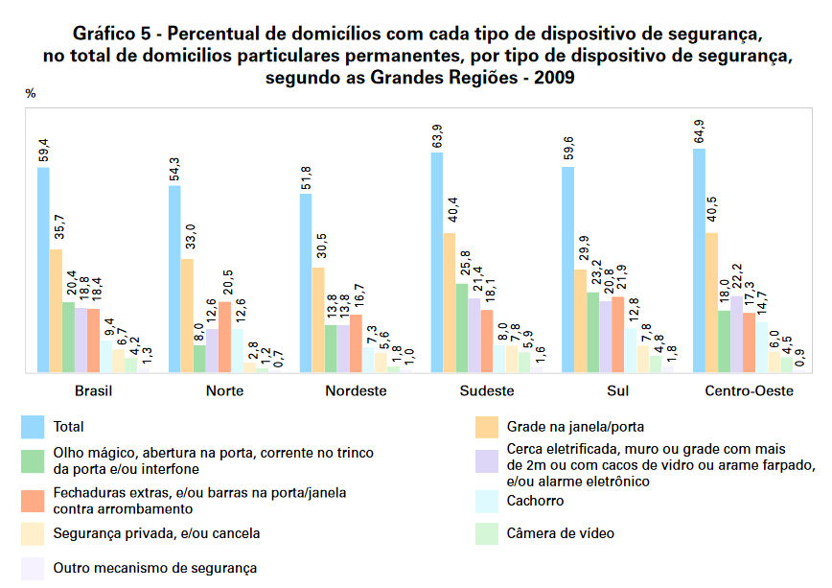

Fonte: adaptado de IBGE, PNAD 2009

Figura 2 – Percentual de domicílios com dispositivo de segurança, no total de domicílios particulares permanentes, por situação do domicílio segundo o tipo de dispositivo de segurança – 2009.

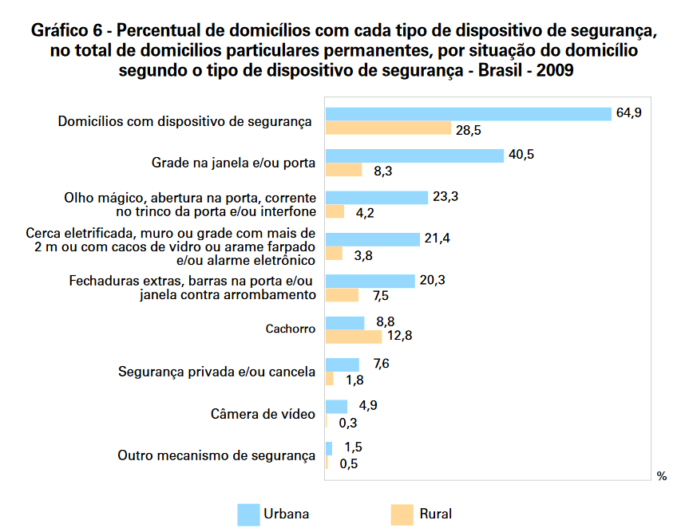

Fonte: adaptado de IBGE, PNAD 2009

Figura 3 – Domicílios com algum dispositivo ou funcionário para segurança, no total de domicílios, segundo o tipo de dispositivo (%).

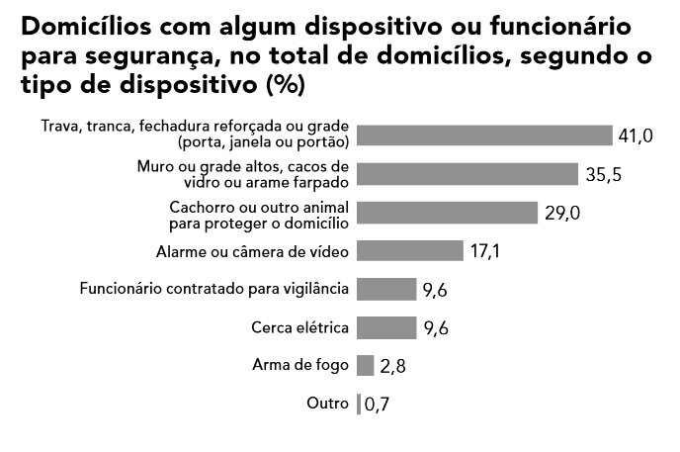

Fonte: adaptado de IBGE, PNAD Contínua 2021

No entanto, ambas as pesquisas demonstram, pontualmente e comparativamente pela década passada, que a “sensação de segurança” da população brasileira não é significativamente afetada pelas medidas de segurança individuais que equipam seus domicílios: “89,7% das pessoas se sentiam seguras em domicílios com pelo menos um dispositivo de segurança, contra 89,1% das pessoas de domicílios que não faziam uso dessas proteções” (IBGE, 2022b, p. 2)[8].

Esses dados mais recentes condizem com o levantamento empírico de Caldeira (2000), demonstrando que a população é mais afetada quanto ao sentimento de segurança pelas experiências — mesmo que indiretas — com delitos, enquanto as medidas de segurança que equipam suas habitações, transformando o arranjo interno das moradias e a paisagem urbana quanto a sua liberdade e acessibilidade, pouco influem numa melhora perceptiva de segurança.

Como se poderia, então, observar, registrar e estudar essa contradição presente no cotidiano das cidades? De que formas e com quais ferramentas o estudo urbano poderia melhor compreender essas relações sociais com tal paisagem, ao mesmo tempo ostensiva e normalizada, conformada pelas medidas segregadoras e dispositivos de segurança?

O presente trabalho apresentará algumas possibilidades de método e utilização de ferramentas em múltiplas mídias que permitem essa observação da paisagem cotidiana, bem como suas transformações ao longo do tempo, ao passo que também proporciona reflexões e materiais para discussões teóricas transdisciplinares.

1. Aspectos Metodológicos

Com avanços tecnológicos de plataformas SIGs e *softwares* de geoprocessamento, a geotecnologia tem assistido demais disciplinas em estudos urbanísticos por proporcionar “maior integração entre as áreas do conhecimento, (...) maior troca de informação e aplicação, sendo comum a formação de grupos multidisciplinares, corroborando para o avanço do conhecimento científico no âmbito da geomorfologia.” (Perez Filho *et al*., 2020, p. 156). Com o aprimoramento das ferramentas de *Street View*, que registram por meio das vias com fotografias panorâmicas ou omnidirecionais, sua aplicação em pesquisas de espaço urbano tem recebido atenção significativa (Wang *et al*., 2023, p. 2). No entanto, como a revisão bibliográfica mostra, sua utilização para comparações entre imagens de diferentes datas é bastante incipiente e de análise predominantemente quantitativa (Biljecki; Ito, 2021, p. 8).

Para além da possibilidade quantitativa utilizando inteligência artificial e algoritmos para interpretar o enorme volume de imagens (gerando dados como porcentagens de determinada tipologia), o seu uso qualitativo, selecionando imagens que representem uma situação já levantada por outros instrumentos e citada por outros estudos, oferece uma pesquisa que demonstra, no sentido ilustrativo da palavra, como algo acontece, corroborando com análises embasadas e proporcionando novas compreensões.

Além do uso de notas oficiais, recortes de jornais, *blogs* e anúncios publicitários; imagens do *Google Street View* (disponíveis online há mais de uma década) enfatizam a normalização dessas realidades de segregação socioespacial supradescritas, registrando situações que, enquanto para o olhar crítico são adversas ou inaceitáveis, para o olhar comum seria banal e cotidiano — ou nem merecedor de um olhar. Portanto, usar imagens que já estão aí para quem quiser ver — assim como as ruas estão aí para quem por elas transitar — se apresenta como potencial assistência para estudos urbanísticos e uma ferramenta acessível para ilustrar as discussões já avançadas da bibliografia sobre segregação socioespacial.

Por isso, esta pesquisa exploratória foca em medidas segregadoras, demonstrando com exemplos conceitos aprofundados na bibliografia. Com método qualitativo, numa abordagem fenomenológica e através da técnica de observação indireta, de maneira descritiva e por meio de uma análise indutiva dos dados, utiliza múltiplas mídias para ilustrar, exemplificar e publicizar de maneira acessível situações de segregação socioespacial.

Estabeleceu-se, então, como método (fig. 4): identificação do fenômeno (motivada pela pesquisa exploratória e facilitada pelas ferramentas utilizadas), levantamento da situação (verificação espacial através dos mapas, social através de dados cadastrais ou censitários, eventual através de notas oficiais, notícias, relatos ou anúncios), observação do caso (análise das imagens de *Street View* ao longo do tempo), avaliação do caso (interlocução de todos esses dados e análises).

Figura 4 – Esquema metodológico e etapas do método.

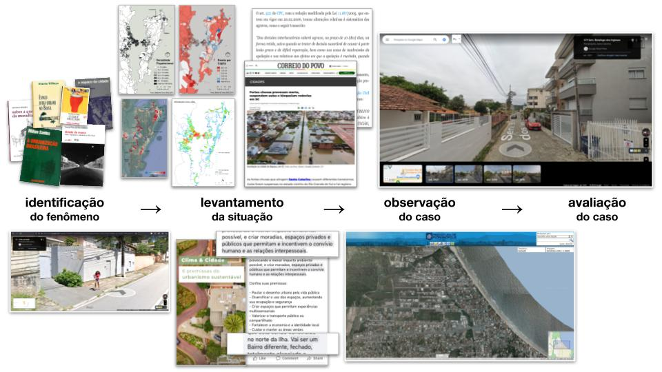

Fonte: elaborado pelas autoras

Quanto a essa possibilidade de interatividade propiciada pelo método, as próprias ferramentas que proporcionam esses registros também facilitam sua divulgação acessível, uma vez que os enquadramentos que geram muitas das imagens utilizadas na pesquisa podem ser manipulados, tanto posicional quanto cronologicamente, propiciando a colaboração de leitores com novas perspectivas e, numa metalinguagem deste trabalho, reforçando como os exemplos estudados estão presentes nas imagens do cotidiano urbano. Por isso, permite-se acrescentar em cada imagem de *Street View* citada o seu correspondente *link*.

Além disso, como meio para esse hipertexto e convite à interação, serão adicionados códigos QR junto às figuras deste trabalho que contenham imagens do *Google Street View*, permitindo que cada pessoa possa acessar as posições e marcas temporais específicas (clicando em “ver mais datas”), assim como propor novos enquadramentos, a fim de enriquecer a reflexão. Mesmo que lendo uma versão impressa deste trabalho, com o uso de um celular, basta apontar a câmera do aparelho para o código e clicar no ícone “*Google Maps*” para ser direcionado, possibilitando, assim, acessar a imagem e rever sua perspectiva.

1. Recortes de estudo

Definiu-se a porção da sub-região Oeste da Região Metropolitana de São Paulo (RMSP) e sul da Região Metropolitana de Florianópolis (RMF) como recortes espaciais, fazendo-se o recorte temporal a partir de 2010, quando surge o serviço de *Street View* no Brasil, pela conjunção de: conter exemplos emblemáticos que melhor demonstram as análises qualitativas deste trabalho; constar vastos dados disponíveis para a aplicação do método; ser objeto de parte dos referenciais teóricos utilizados.

1. Exemplo de aplicação: sub-região Oeste da RMSP

Alguns fenômenos e características espaciais não registrados por outros métodos ou abordagens de estudos urbanos são manifestados em medidas segregadoras individualistas em que, em uma instância mais individual, na escala do corpo humano e ao nível do pedestre, pode-se observar como dispositivos de segurança ou medidas segregadoras materializadas no espaço urbano se relacionam com a própria conformação da cidade, suas interações sociais e processos de formação. Utilizando os dados estatísticos sobre vitimização e analisando situações contrastantes nas vias de acesso das unidades habitacionais até enormes empreendimentos imobiliários, evidencia-se como medidas individuais influem, em variadas intensidades, no desenho da cidade e no dia-a-dia da população.

No exemplo em questão, localizado na porção Oeste da RMSP (fig. 5), bairros e vias públicas convivem com muros de conjuntos de condomínios fechados, em que o fenômeno das grades e outros dispositivos ostensivos de segurança — mais sólidos como muros altos equipados com cacos de vidro, arames farpados ou cercas elétricas; ou mais fluidos como câmeras, guaritas e guardas de vigilância — pode ser observado na maior parte dos domicílios, salvos justamente aqueles dentro dos condomínios fechados e “bairros planejados”, uma vez que já estão circunscritas por muros ou outros limites equipados destes dispositivos. Quando as moradias da classe alta não pertencem a esses modelos privados de urbanização, verificam-se casas ou edifícios de alto padrão construtivo[9] ostentando esses mesmos métodos para a via pública, agora de forma individual.

Figura 5 – Localização das Perspectivas e agrupamentos de condomínios fechados. Sub-região Oeste da RMSP.

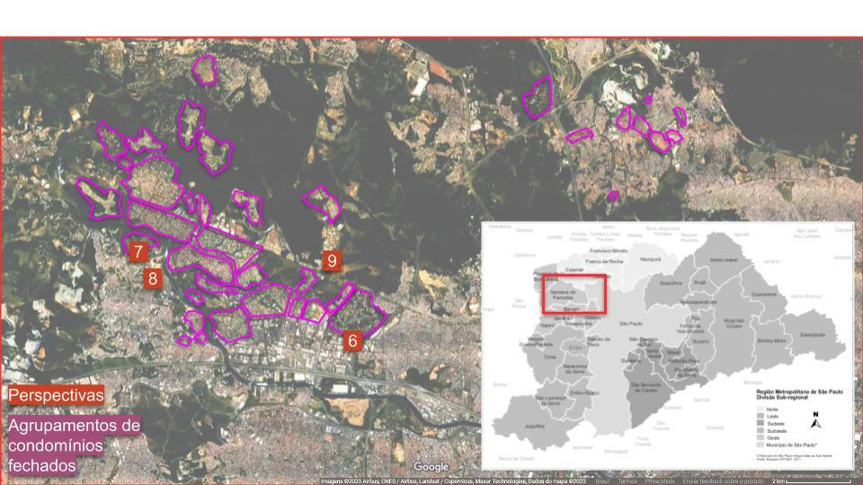

Fonte: adaptado de Google 2023 e Emplasa 2011

Edifícios residenciais de alto padrão também às margens desses condomínios fechados utilizam medidas de seguranças similares àquelas do condomínio no outro lado da via, com muros altos e equipados de câmeras e cercas-elétricas, produzindo habitações verticalizadas em que o contato das unidades com a via pública está apartado por pavimentos de garagem, portarias com guaritas, câmeras, sistemas de identificação, portões de garagem com sistema de clausura ou paisagismo cercado (fig. 6).

Figura 6 – Situação mai. 2021. À esquerda, edifício residencial de alto padrão; ao centro, via pública; à direita, muro de condomínio fechado. Avenida Tucunaré, Barueri.

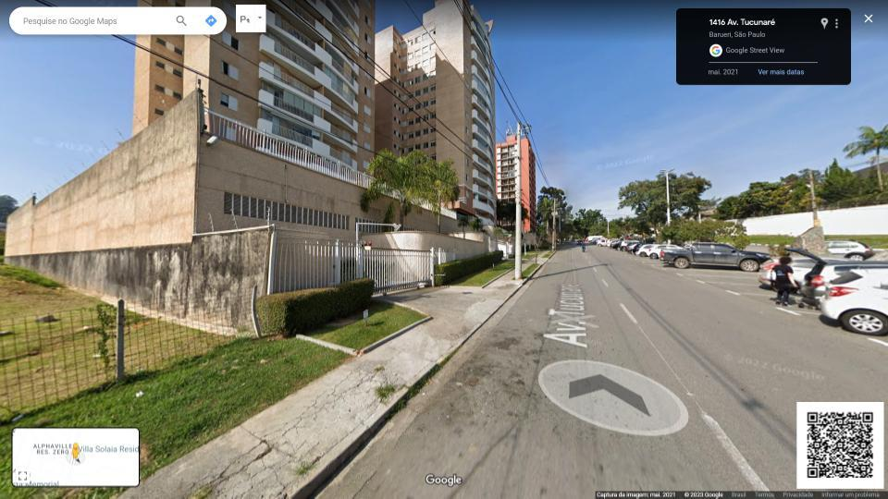

Fonte: Google 2023. Disponível em: <https://maps.app.goo.gl/nujTRwuaeSd4Ch3v7>

Enquanto os relatos no trabalho antropológico de Caldeira (2000) oferecem um propósito para tal comportamento analisando a ocorrência dessas “fortalezas individuais” da classe alta nas diferentes configurações urbanas[10], ao se voltar para bairros de classe baixa e média, a autora pondera que, mesmo que ainda expressem maior urbanidade[11], comportamentos similares ocorrem nestas demais camadas sociais: “Apesar da contínua sociabilidade local, as pessoas não sentem que o bairro é tão seguro como costumava ser. Elas fortificaram suas casas, estão mais desconfiadas, falam com estranhos na rua por detrás de suas grades” (p. 317).

Corroboradas pelos dados do IBGE (2010)[12], a maior diferença entre o sentimento de segurança da população de maior renda quando em seu domicílio, quando em seu bairro ou na cidade, se reflete nos exemplos de residências forçosamente isoladas, bem como a menor diferença no caso da menor renda pode ser representada pelas habitações mais próximas e integradas às vias públicas e imóveis vizinhos do bairro. Em suma, pessoas com maior renda tendem a temer mais seu próprio bairro ou cidade, fechando-se mais em seu domicílio cuja intensa proteção é propiciada pela condição financeira capaz de usufruir dispositivos de segurança mais elaborados; em contrapartida, pessoas com menor renda tendem a temer proporcionalmente menos o bairro e a cidade em relação ao seu domicílio, abrindo-se mais para a via pública em sua habitação que, mesmo com dispositivos de segurança mais simples, está fisicamente mais próximo da rua.

Isso pode ser demonstrado com os exemplos em questão, ao redor do conjunto de condomínios fechados no Oeste da RMSP, onde a constante presença dos dispositivos de segurança acompanha em suas respectivas formas e dimensões as condições de infraestrutura urbana, podendo-se observar no crescendo do padrão construtivo das edificações como o sentimento de insegurança se materializa na produção do espaço urbano.

No caso da sub-região oeste da RMSP, essa estratégia segregadora do uso de áreas verdes em conjunto com os dispositivos de segurança dos condomínios fechados conta também com barreiras naturais como morros e rios, podendo-se observar, de um muro para outro, apenas a vegetação e o rio entre os condomínios (fig. 7), mas também entre um condomínio e outras comunidades, bairros com uso misto e vias públicas que margeiam o rio (fig. 8).

Figura 7 – Situação mai. 2018 de servidão de condomínio. Tarumã, Santana de Parnaíba.

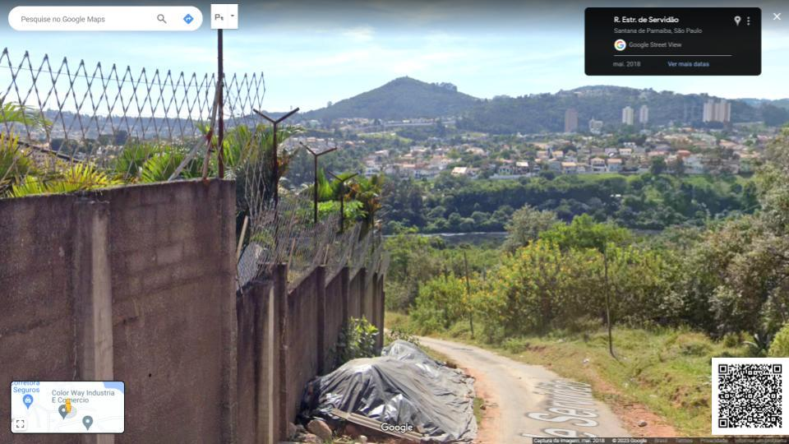

Fonte: Google 2023. Disponível em: <https://maps.app.goo.gl/SvzfncsoZUB2CHQR8?g_st=ic>

Figura 8 – Situação mar. 2023 da R. Irã. Jardim São Luiz, Barueri.

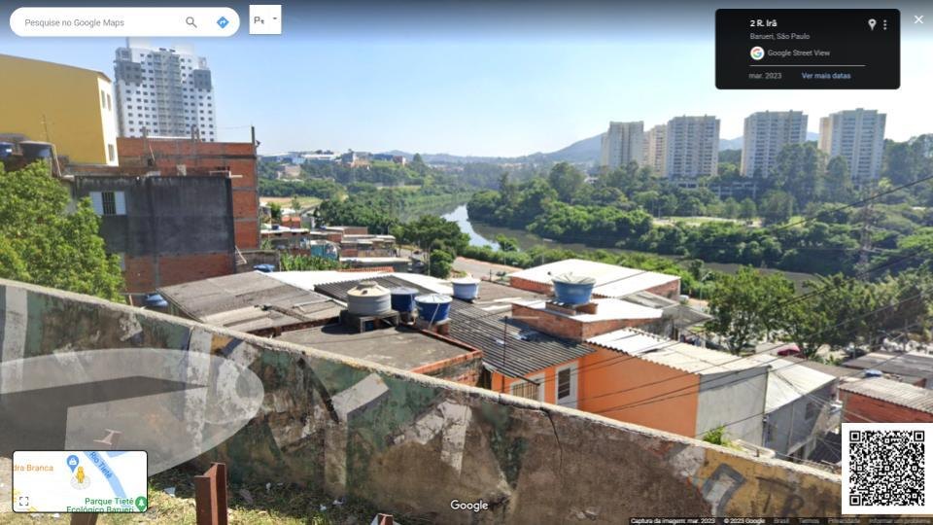

Fonte: Google 2023. Disponível em: <https://maps.app.goo.gl/wuwjjmL8XoqA1gBBA?g_st=ic>

Do outro lado do Rio Tietê, bairros de Barueri como Jardim dos Camargos e Vila Boa Vista apresentam edificações de baixo a normal padrões construtivos e convivência da população de baixa e média renda. Comparados aos exemplos anteriores, de bairros com população predominantemente de baixa renda, os muros destoam quanto sua altura e opacidade, bem como o descolamento das edificações — as fachadas não fazem mais interface com as ruas. Apesar da infraestrutura urbana de melhor qualidade quanto à pavimentação e dimensão das vias, a iluminação e arborização continuam escassas, sendo a última frequentemente restrita ao interior dos lotes. Nota-se também o aparecimento de dispositivos de segurança ostensivos como arames farpados, cercas elétricas e câmeras de vigilância sendo usados individualmente, somente vistos anteriormente acompanhando conjuntos habitacionais e condomínios fechados. Esses dispositivos mostram-se cada vez mais frequentes, conforme se observa gradualmente edificações de maior padrão construtivo e população de maior renda, enquanto cada vez menos são observados elementos como grades, visto que as janelas das unidades de casas e prédios encontram-se mais distantes das vias e protegidas pelos muros equipados, limitando-se na maioria das ocorrências aos primeiros pavimentos.

Figura 9 – Situação abr. 2022 da Estr. Paiol Velho. Tamboré, Santana de Parnaíba.

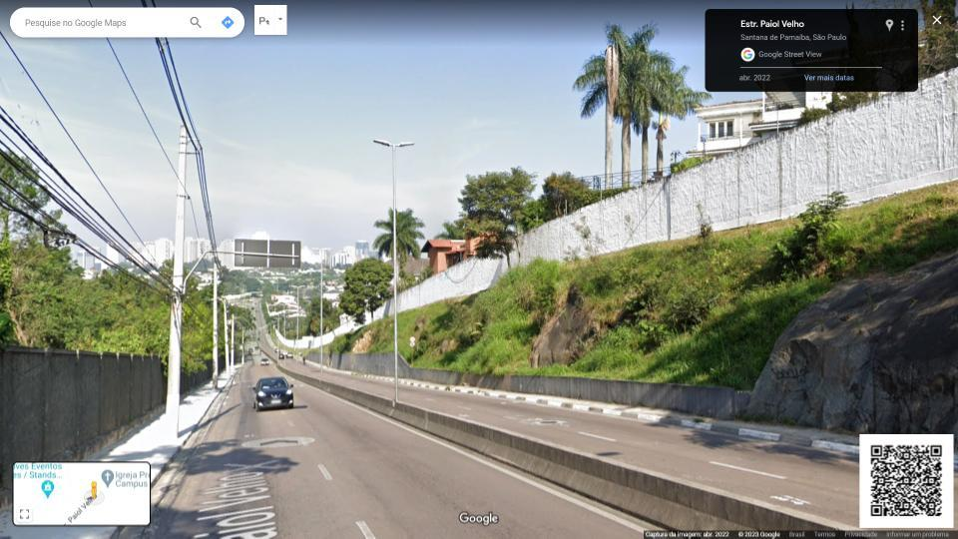

Fonte: Google 2023. Disponível em: <https://maps.app.goo.gl/WbbyUnfqkHrfrPFL9?g_st=ic>

Enquanto relatos de comunidades que têm suas vias de acesso a outros pontos da cidade barradas por muros de condomínios em conjunto de obras do Poder Público, ou constatações na imprensa de que “serviços urbanos são oferecidos aos grupos de alta renda para prover condomínios fechados recém-construídos, porém raramente alcançam comunidades de renda mais baixa para as quais o transporte público é um serviço essencial”, revelam “a fragmentação e a segmentação do tecido urbano”, resultando em “disparidades nos níveis de infra-estrutura e serviços” que este modelo de implantação de empreendimento privado acarreta (Koch, 2008, p. 100); no contexto urbano, ao se transitar pelas vias públicas que esses complexos margeiam, a interface desta desigualdade se traduz materialmente nas medidas segregadoras dos condomínios. Se nos bairros estudados a má qualidade da infraestrutura urbana ou os fechamentos de vielas a partir de certo horário, no limite, restringiam a acessibilidade; no caso dos condomínios fechados somados em conjuntos (fig. 9), estas medidas de segurança que separam bairros e bloqueiam caminhos, em sua extensão, afetam inclusive a mobilidade urbana.

1. Exemplo de aplicação: sul da RMF

Existem também algumas conformações espaciais que, pela homo ou heterogeneidade da população, não aparecem em outros levantamentos. Esse fenômeno de fragmentação e isolamento, por contraste, fica bem expresso por empreendimentos cercados e murados na Região Metropolitana da Grande Florianópolis (RMF), uma vez que as escalas das edificações e as distâncias e deslocamentos entre centralidades dos municípios são bem reduzidas (quando comparadas às da sub-região oeste da RMSP, por exemplo); mesmo assim, apresentando enclaves circunscritos por medidas de segurança (fig. 10).

Uma das particularidades da RMF está na disposição geográfica dos municípios, em que a maior cidade Florianópolis (em área, população e PIB, segundo dados de 2020 a 2022 do IBGE), capital do Estado de Santa Catarina, tem sua maior extensão territorial dentro da Ilha de Santa Catarina, apenas acessível a automóveis e pedestres por meio de três pontes localizadas próximas da centralidade da Capital, duas destas juntas à rodovia federal BR-282, um dos eixos de conexão viária (em conjunto com a BR-101) com demais cidades da Região.

Figura 10 – Localização das Perspectivas e centralidades. Sul da RMF.

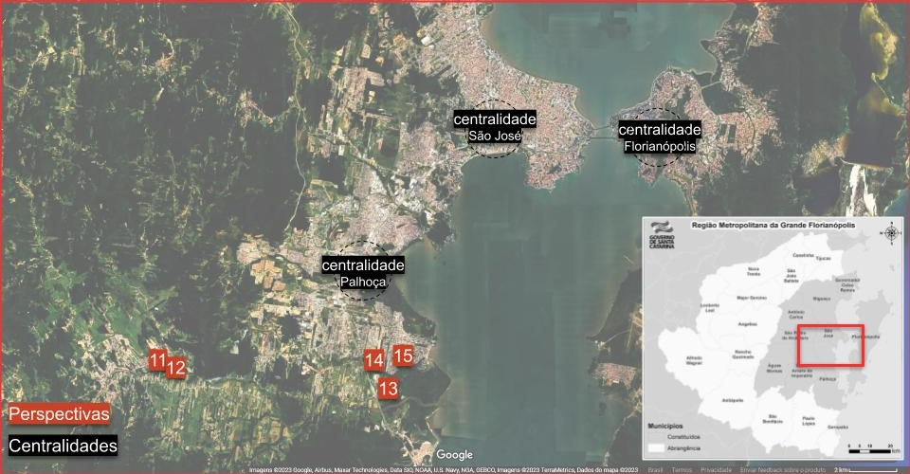

Fonte: adaptado de Google 2023 Airbus, CNES / Airbus, Maxar Technologies

Observa-se também entre a Capital e os municípios ao seu redor dinâmicas pendulares quanto a trabalho e a escolas ou creches. Em relação especificamente ao trabalho, segundo o Censo 2010 do IBGE, as cidades da RMF com mais pessoas trabalhando em outro município, proporcionalmente, são Gov. Celso Ramos, Biguaçu, Palhoça, São José e Santo Amaro da Imperatriz, respectivamente. Junto às análises de taxas de atração e repulsão, infere-se o uso dessas como “cidades dormitórios” por parte da população desses municípios.

Adentrando esses municípios, a fim de analisar exemplos de fragmentação e isolamento, enfoca-se aqueles empreendimentos com múltiplas edificações e circulação interna por vias particulares, como também atenta-se para os contextos desses, as características das construções em loteamentos, comércios vicinais e às margens das rodovias de seus entornos; observando a relação desses bairros com os conjuntos isolados. Em Santo Amaro da Imperatriz (município não adjacente à Capital mas limítrofe de Palhoça e São José, ao sul da RMF), um condomínio fechado de padrão construtivo normal no bairro Vila Becker destoa com sua torre d’água e vinte blocos de quatro pavimentos do restante das edificações às margens da rodovia federal BR-282 (fig. 11). Salvo por mais alguns condomínios verticais de um ou dois blocos e alguns pequenos condomínios horizontais de baixa e alta renda, este é o empreendimento do tipo mais próximo do limite com Palhoça enquanto ainda em Santo Amaro da Imperatriz.

Distando por meio de rodovias aproximadamente 3 km da centralidade de Santo Amaro (arredores da Prefeitura Municipal), 13 km da centralidade de Palhoça (Praça Sete de Setembro), 20 km da centralidade de São José (Kobrasol) e 29 km da centralidade da capital Florianópolis (Mercado Público); o conjunto incorporado no início da década passada, com financiamento pelo Programa Minha Casa Minha Vida (PMCMV), atualmente, mais de dez anos depois, ainda mantém muros baixos e com permeabilidade visual para a via de acesso do bairro, sem cercas elétricas ou arames farpados, embora conte com portaria e câmeras ao longo de todo o muro, este sendo maior e mais equipado para os fundos onde faz divisa com lote desocupado.

Figura 11 – Situação jun. 2023 da Rod. BR-282. Vila Becker, Santo Amaro da Imperatriz.

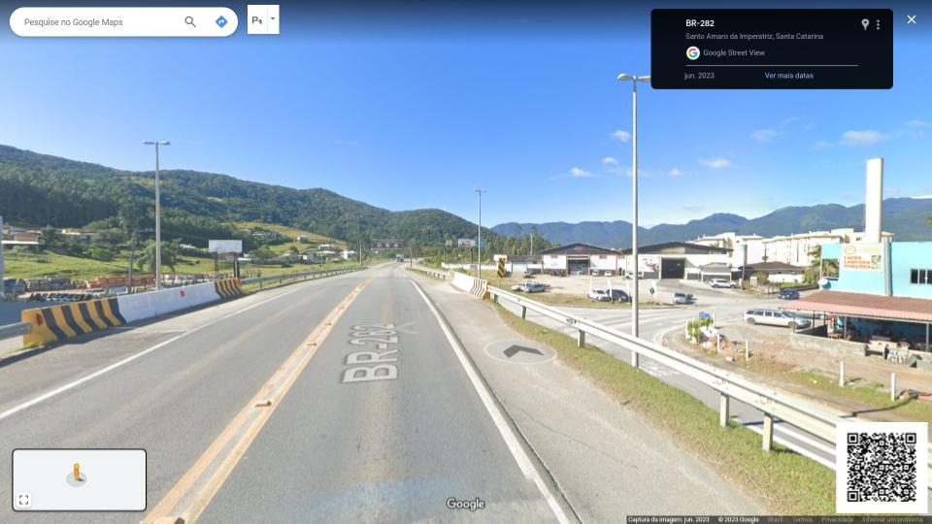

Fonte: Google 2023. Disponível em: <https://maps.app.goo.gl/moLNR5bjDHFc1Ef56?g_st=ic>

Figura 12 – Situação mai. 2019 da R. Pres. Castelo Branco. Vila Becker, Santo Amaro da Imperatriz.

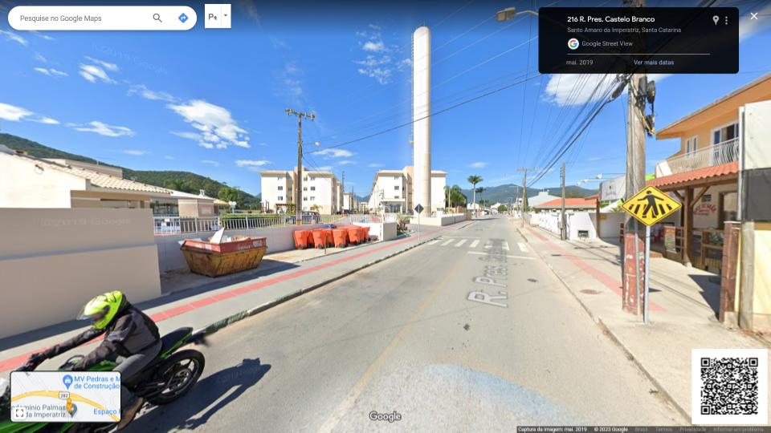

Fonte: Google 2023. Disponível em: <https://maps.app.goo.gl/tUyxpjxAm7dJ4LL9A?g_st=ic>

Figura 13 – Situação mar. 2023 da Rod. BR-101. Aririu da Formiga, Palhoça.

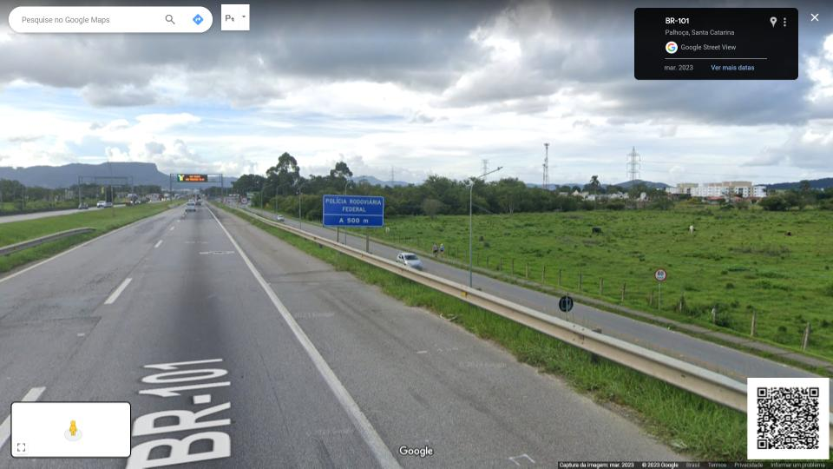

Fonte: Google 2023. Disponível em: <https://maps.app.goo.gl/7q62ZzgC9AfP5igT6?g_st=ic>

Afora o cercamento do condomínio, conforme se afasta da rodovia e se adentra o bairro, o seu restante conta com várias edificações comerciais e residenciais com poucos pavimentos e pouquíssima ocorrência de dispositivos de segurança e proteção (fig. 12). Pode-se também observar uma situação muito similar em um condomínio incorporado na mesma época, de mesmo padrão construtivo e forma de financiamento, agora dentro do território de Palhoça, no bairro Aririu da Formiga, desta vez às margens da rodovia federal BR-101 (fig. 13). Embora o bairro esteja menos distante das centralidades — por meio de rodovias, 7 km de Palhoça, 15 km de São José, 22,5 km de Florianópolis — as conformações das vias, da malha e dos loteamentos são também muito similares ao exemplo anterior. No entanto, apesar da também presença de pequenas edificações residenciais e comerciais, adentrando os loteamentos predominantemente residenciais, a ocorrência de dispositivos de proteção, especialmente grades, é constante (fig. 14). Uma particularidade deste condomínio, só observada proximamente em conjuntos do PMCMV em Biguaçu ou de décadas anteriores em São José, é a fachada ativa junto à entrada e portaria do conjunto, conferindo comércios diversos para a rua (fig. 15).

Figura 14 – Situação nov. 2018 da R. Roberto Wagner. Aririu da Formiga, Palhoça.

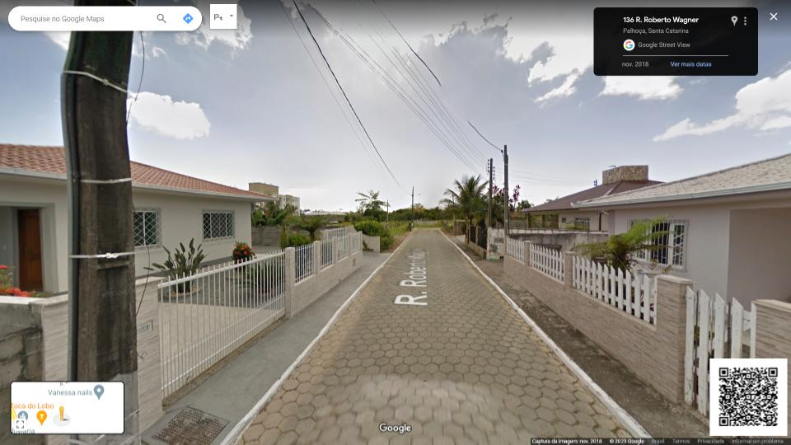

Fonte: Google 2023. Disponível em: <https://maps.app.goo.gl/XzYZvUZgX5HuZkCP9?g_st=ic>

Figura 15 – Situação mar. 2023 da R. Raul Antônio da Silva. Aririu da Formiga, Palhoça.

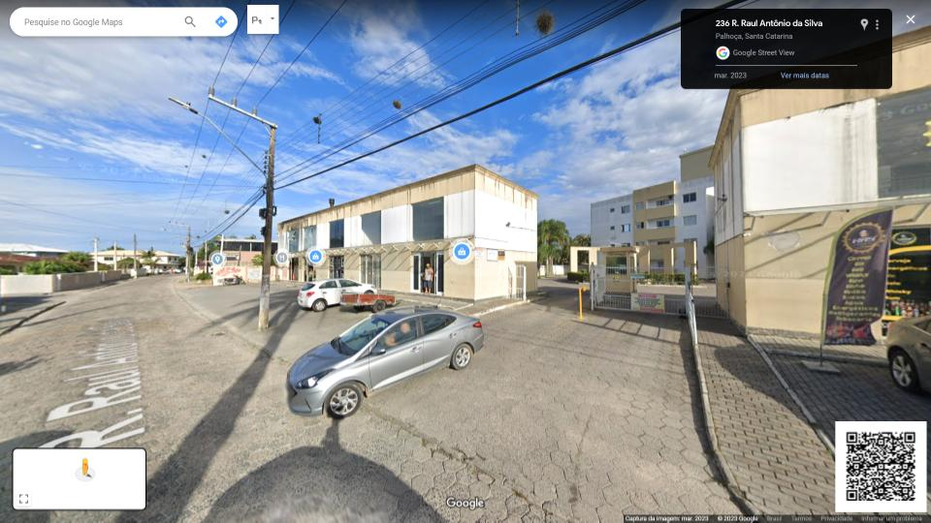

Fonte: Google 2023. Disponível em: <https://maps.app.goo.gl/wR6g6iVGmKzSS1th6?g_st=ic>

1. Conclusão

Dados esses exemplos de dispositivos de segurança e medidas segregadoras que perpassam, em diferentes formas e intensidades, todas as camadas socioeconômicas e padrões construtivos analisados, corroborados pelos dados de vitimização da PNAD e avaliação dos índices de vulnerabilidade e distribuição de renda dos municípios, conferindo-se situações de desigualdade em múltiplas dimensões (econômica, infraestrutural, mobilitária), compreende-se, como também se demonstra, a relação material das estratégias hostis de proteção com a segregação socioespacial e como essas afetam ou conformam as dinâmicas socioespaciais, de mobilidade, bem como a paisagem urbana.

Desse modo, na produção do espaço urbano, enfocando a questão da segregação, demonstra-se com os exemplos capturados por essas ferramentas e analisadas através da metodologia deste estudo, situações por vezes não registradas pelos censos ou cartografias. Como resultado, observou-se como dispositivos de proteção e segurança ocorrem mesmo em regiões com população de renda homogênea, por vezes, fazendo parte de seus próprios processos de produção (como grades nas construções de baixo padrão construtivo ou muros fortificados de condomínios de alto padrão antes das construções das unidades habitacionais). Também, conferiu-se em situações de disparidades entre populações o exacerbamento das medidas (como condomínios de alto padrão vizinhos de bairros de população de igual ou menor renda, ou habitações do PMCMV inseridos em bairros de maior ou menor renda), expondo de forma mais contrastante, ao se fragmentar e isolar no espaço, suas desigualdades.

Ressalta-se em todas essas manifestações de medidas segregadoras estudadas, e em níveis aprofundadas, seu pertencimento ao cotidiano das cidades. Por isso, elementos similares do espaço urbano puderam ser empregados às análises de diferentes âmbitos, assim como os exemplos apresentados foram eleitos em um extenso universo de casos semelhantes, uma vez que, em seu levantamento, acompanhou-se a recorrência dos fenômenos que representam. Além disso, como fundamentado, o método elaborado proporciona também a constatação dessa habitualidade, ao passo que os conteúdos expostos reafirmam a trivialidade com que se percebe o espaço urbano segregado.

É a partir dessas ferramentas tecnológicas, no caso deste trabalho, do uso das imagens de *Street View*, acompanhando-se como manifestações de medidas segregadoras e dispositivos de segurança participam dos processos urbanos no decorrer de uma década, que conhecimentos e vivências podem ser acessados por diferentes pessoas, possibilitando uma análise empírica da materialidade citadina facilmente compartilhável, potencializando sua divulgação científica. Dessas partilhas, respeitando e agregando as diferentes sensibilidades ao passo que também incita novos olhares, o uso dos *hyperlinks* e QR *codes* proporciona contato mais direto e tangível com os dados, auxiliando a própria discussão e reflexão no estudo das situações de segregação socioespacial, conferindo interação com esses dados visuais. A comparação das imagens no decurso temporal permite também aferir mudanças e indicar tendências, uma vez embasando essas sobreposições de tempos com os demais dados. Como exemplificado, do modo que as ferramentas de *Street View* estruturam imagens do espaço urbano, o próprio reconhecimento pela população dessas fotografias como retratos do dia-a-dia propicia, então, questionar conceitos como a insegurança presentes, se não naturalizados, nesta paisagem.

Entende-se, assim, que a metodologia e os resultados obtidos deste trabalho exploratório podem contribuir com outros estudos urbanos, inclusive potenciais trabalhos quantitativos, por esse ensejar a possibilidade de aplicação de métodos interdisciplinares e uso de recursos em múltiplas mídias, análises em diferentes níveis perceptivos, uso de dados objetivos e subjetivos, bem como instrumentos que proporcionam interatividade e novas formas de acesso e divulgação do conhecimento.

**Referências**

BILJECKI, Filip; ITO, Koichi. Street view imagery in urban analytics and GIS: A review. *Landscape and Urban Planning*, v. 215, p. 104217, 2021.

CALDEIRA, Teresa Pires do Rio. Enclaves Fortificados: a nova segregação urbana. *Novos Estudos Cebrap*, n. 47, 1997.

CALDEIRA, Teresa Pires do Rio. *Cidade de muros*: crime, segregação e cidadania em São Paulo; tradução de Frank de Oliveira e Henrique Monteiro. São Paulo: Editora 34/Edusp, 2000.

INSTITUTO BRASILEIRO DE GEOGRAFIA E ESTATÍSTICA (IBGE). Características de Vitimização e Acesso à Justiça em 2009. *Pesquisa Nacional por Amostra de Domicílio 2009*. Rio de Janeiro: IBGE, 2010.

INSTITUTO BRASILEIRO DE GEOGRAFIA E ESTATÍSTICA (IBGE). Vitimização: sensação de segurança 2021 / IBGE. *Pesquisa Nacional por Amostra de Domicílios - PNAD Contínua 2020*, Coordenação de Pesquisas por Amostra de Domicílios, IBGE, Brasil, 2022.

KOCH, M. R. Condomínios fechados: as novas configurações do urbano e a dinâmica imobiliária. Indic. Econ. FEE, vol. 35, n. 3, p. 99–116, Porto Alegre, 2008.

PEREZ FILHO, Archimedes; LÄMMLE, Luca; MOREIRA, Vinícius. (2020). Geotechnologies And Their Approaches In Geomorphological Studies: Challenges And Possibilities Beyond Geographical Information Systems (Gis). *William Morris Davis – Revista de Geomorfologia*, v. 1, n. 1, p. 145–161, 2020.

WANG, Ruoyu; WENJIE, Wu; YAO, yao. “Green transit-oriented development”: Exploring the association between TOD and visible green space provision using street view data. *Journal of Environmental Management*, v. 344, p. 118093, 2023.

1. Me. Arq. Urb., PósARQ UFSC, Florianópolis, SC, Brasil. E-mail: luiz.gonzaga@posgrad.ufsc.br
2. Profa. Dra. Arq. Urb., PósARQ UFSC, Florianópolis, SC, Brasil. E-mail: arossetto@arq.ufsc.br
3. EL DIARIO. **Otro hallazgo “excepcional” en Mérida: unas rejas de hierro “intactas” de unas**

   **termas públicas**. Madri, 2023. Disponível em: [https://www.eldiario.es/extremadura/merida/hallazgo-](https://www.eldiario.es/extremadura/merida/hallazgo-excepcional-merida-rejas-hierro-intactas-termas-publicas_1_10438212.html)

   [excepcional-merida-rejas-hierro-intactas-termas-publicas_1_10438212.html](https://www.eldiario.es/extremadura/merida/hallazgo-excepcional-merida-rejas-hierro-intactas-termas-publicas_1_10438212.html). Acesso em: 10 ago. 2023.
4. LAPHAM'S QUARTERLY. **The Prehistory of Glass Windows**. Nova Iorque, 2023. Disponível em: <https://www.laphamsquarterly.org/roundtable/prehistory-glass-windows>. Acesso em: 10 ago. 2023.
5. O GLOBO. **Grades em condomínios suscitam debates sobre sua real utilidade**. Rio de Janeiro, 2017. Disponível em: [https://oglobo.globo.com/economia/imoveis/grades-em-condominios-suscitam-debates-sobre-](https://oglobo.globo.com/economia/imoveis/grades-em-condominios-suscitam-debates-sobre-sua-real-utilidade-21619186)

   [sua-real-utilidade-21619186](https://oglobo.globo.com/economia/imoveis/grades-em-condominios-suscitam-debates-sobre-sua-real-utilidade-21619186). Acesso em: 10 ago. 2023.
6. O GLOBO. **Bairros de elite de São Paulo instalam grades e fecham ruas**. Rio de Janeiro, 2021. Disponível em: <https://oglobo.globo.com/epoca/brasil/bairros-de-elite-de-sao-paulo-instalam-grades-fecham-ruas-25000112>. Acesso em: 10 ago. 2023.
7. Embora a PNAD seja atualmente uma pesquisa contínua, a inserção de questões relativas à vitimização ocorreu apenas em 1988, 2009 e 2021, nas quais se alteraram suas metodologias. Em 2009 as “características de vitimização foram pesquisadas em todas as unidades domiciliares, para todos os moradores do domicílio com 10 anos ou mais de idade”, enquanto em 2021 utilizou-se 15 anos. Em 2009 diferenciou-se alguns dados referentes aos “dispositivos de segurança” conforme domicílios urbanos e rurais, enquanto em 2021 apresenta-se apenas os dados totais nesta análise. Por fim, os conteúdos em si das pesquisas, como os elementos atribuídos como “dispositivos de segurança”, embora possam ser correlatos, se modificaram ou foram agrupados em itens distintos, impossibilitando a comparação direta de muitos dos dados. Por isso, será descrito cada um dos dados conforme sua pesquisa, a fim de que a comparação possa ser ponderada.
8. “Por outro lado, o fato de ter sofrido algum furto ou roubo no domicílio (nos últimos 12 meses) teve um impacto considerável no grau de segurança na própria residência, fazendo com que a proporção de pessoas seguras caísse para 71,9% no caso de furto e 59,9% no caso de roubo.” (IBGE, 2022b, p. 2)
9. Faz-se a correlação entre o padrão construtivo dessas habitações (observação empírica de tipologias, métodos construtivos e materiais) e a renda média da população (dados do IBGE), sendo facilmente validada, salvo exceções como habitações dos programas de inclusão social, pelos parâmetros da NBR 12721:2006 (ABNT) e pelos dados do SINAPI (dados também do IBGE), CUB (dados dos Sindicatos) ou valor venal (dados do Poder Público). Embora esta relação possa ser conferida em cada exemplo pelo geoprocessamento de dados do Censo 2010 do IBGE, disponível pelo projeto Portal ReSolution do Centro de Estudos da Metrópole (2019), por se tratar da espacialização de estimativas, algumas distorções precisam ser avaliadas com o cruzamento desses e outros dados, como o Índice Paulista de Vulnerabilidade Social (IPVS).
10. “Residentes da classe alta em condomínios fechados e edifícios associam viver dentro de uma dessas fortalezas às sensações de liberdade e proteção, sem falar da alta qualidade de vida. Pessoas que moram em casas independentes expressam o mesmo em relação a suas fortalezas individuais, embora não possam imaginar que os condomínios ofereçam o mesmo. Em nenhum desses casos, no entanto, os moradores demonstram algum sentimento de perda em relação a um tipo mais aberto de residência ou a uma sociabilidade pública mais diversificada. Viver no isolamento é considerado o melhor; eles estão fazendo o que querem fazer — e daí seu sentimento de liberdade.” (Caldeira, 2000, p. 291)
11. “A suspeita em relação a pessoas vistas como ‘outras’ ou como ‘inferiores’ não é exclusiva da classe alta (...) A vida coletiva e as atividades políticas perderam vitalidade na última década, mas o espaço público das ruas ainda sustenta interações locais e intercâmbios públicos.” (Caldeira, 2000, p. 317)
12. Na PNAD 2009, declarações dos entrevistados “permitiram afirmar que, à medida que a população se afastava do domicílio, a sensação de segurança se reduzia” e que sua renda influi nesta percepção: quão mais alta a renda, maior a percepção de segurança no domicílio e menor no bairro e na cidade, proporcionalmente (IBGE, 2010). Comparando-se os percentuais com relação ao sentimento de segurança, a diferença entre as faixas de menor e maior renda de quase 20% quanto à cidade e apenas 5% quanto ao domicílio demonstram que pessoas com maior renda, e consequentemente maior condição de usufruir medidas de segurança, não se sentem tão mais seguras em suas habitações quanto pessoas de menor renda, embora se sintam proporcionalmente muito mais inseguras em seu bairro ou na cidade.